**ЗАДЕРЖКА РЕЧЕВОГО РАЗВИТИЯ У ДЕТЕЙ**

***(СОВЕТЫ ПСИХОЛОГА)***

Задержка речевого развития: причины появления, при каких заболеваниях возникает, диагностика и способы лечения.  
  
**Определение**  
 Становление нервной системы человека начинается на ранних этапах внутриутробного развития. Вместе с развитием нервной системы происходит формирование психики человека. Психическая деятельность относится к высшей нервной деятельности и требует для своей реализации участия многих структур головного мозга.  
  
 Речь – один из видов высшей нервной деятельности, который присущ только человеку, а речевые навыки начинают развиваться, когда ребенок попадает в среду общения людей друг с другом.

Чем младше ребенок, тем интенсивнее происходит становление его психических функций, в том числе и речи.

Под задержкой речевого развития понимают замедление приобретения речевых навыков, овладения речью по сравнению со средневозрастными показателями. В большинстве случаев выраженная задержка речи сопровождается нарушением зрительно-пространственных навыков и/или двигательной неловкостью. Улучшение речевого развития может наблюдаться по мере взросления ребенка, однако легкая недостаточность часто остается на всю жизнь. По мнению врачей, задержка речевого развития чаще отмечается у мальчиков, чем у девочек.  
  
**Разновидности задержки речевого развития** Речевое развитие может нарушаться в рамках глобальных нарушений психики, при которых страдают все сферы высшей нервной деятельности, а может быть изолированным, или селективным, т.е. из всех психических функций нарушается исключительно речь.  
  
 Речевое развитие может отставать у ребенка с самых первых этапов становления этой психической функции, а может замедлиться или приостановиться после периода относительного благополучия, когда формирование речевых навыков не вызывало опасений (синдром Ландау—Клеффнера).  
  
**Возможные причины задержки речевого развития**

Для нормального речевого развития необходима слаженная работа многих структур организма, в частности органов слуха, зрения, мышечного аппарат, челюстно-лицевых структур, органов дыхательной системы и, конечно, нервной системы.

С первых месяцев жизни ребенок следит за окружающими его людьми, слышит звуки речи и наблюдает за артикуляцией. Первые попытки освоения вербальной речи появляются, как правило, на втором-третьем месяце жизни в виде гуления, позже ребенок пытается произносить согласные, отдельные простые слоги, которые выливаются в лепет. В процессе дальнейшего освоения речи и наблюдения за окружающими взрослыми ребенок пробует придавать определенные интонации произносимым слогам. Позже, примерно с 9-го месяца жизни, ребенок делает первые попытки произносить простейшие слова. Однако соотносить слово и его смысл ребенок начинает позже. На втором году жизни происходит обогащение словарного запаса, ребенок постепенно осваивает простейшие фразы, а в возрасте 3–4 лет в речи ребенка появляются более или менее длинные монологи и высказывания.  
  
 Становление речи является сложным процессом, поэтому любые неблагоприятные факторы, действующие на организм ребенка, могут нарушить его и привести к задержке речевого развития.

В первую очередь, на становление вербальной речи влияют заболевания нервной системы и органов чувств.

Поражение лицевой мускулатуры, участвующей в акте артикуляции, также оказывает неблагоприятное влияние и затрудняет развитие речи.  
  
 Еще одна возможная причина позднего освоения речевых навыков – недостаточное общение родителей с ребенком, а также билингвальные семьи, где члены семьи говорят на нескольких языках.  
  
**При каких заболеваниях может возникнуть задержка речевого развития**

* Ведущую роль в патологической задержке речевого развития играют психические отклонения - психоэмоциональная депривация, аутизм, элективный мутизм.
* 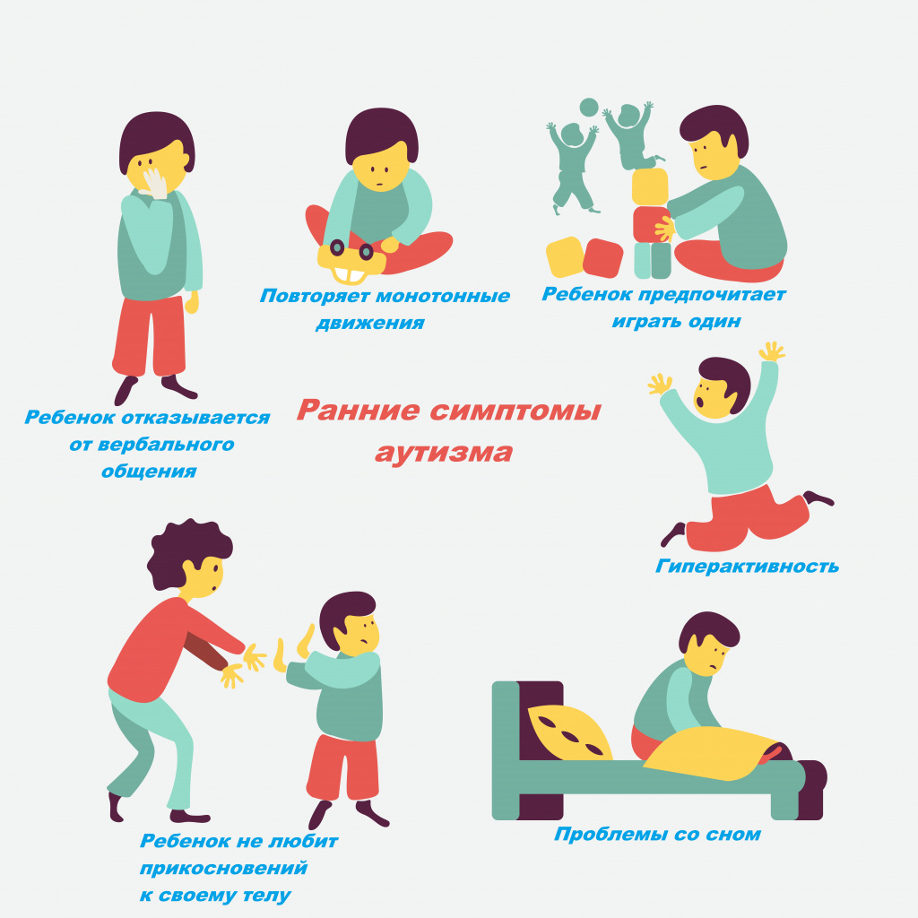

* Отставание в речевом развитии или невозможность освоить речевые навыки отмечается у детей, перенесших тяжелые перинатальные повреждения головного мозга. К таким повреждениям относятся детский церебральный паралич, гипоксия плода, кровоизлияния в мозг, внутриутробные инфекции и т.д.
* К задержке речевого развития может приводить постнатальное повреждение клеток головного мозга по причине развития ядерной желтухи, менингитов и менингоэнцефалитов и других заболеваний центральной нервной системы.
* Нарушения слуха, которые не позволяют ребенку воспринимать вербальную речь (например, врожденная глухота как следствие внутриутробных инфекций, генетических заболеваний, токсического действия различных веществ на организм человека или постнатально перенесенного среднего отита), всегда задерживают речевое развитие вплоть до полной немоты.
* Пороки развития челюстно-лицевого аппарата.
* Заболевания гортани и отделов дыхательной системы, участвующих в процессе голосообразования.

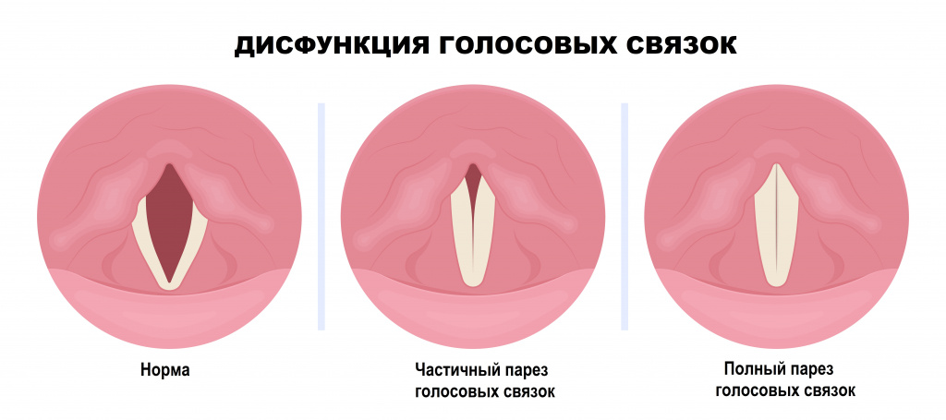

* Наследственные болезни обмена веществ, приводящие к задержке всех сфер психомоторного развития ребенка, например, фенилкетонурия, гликогенозы, тирозинемия и другие.
* Хромосомные синдромальные заболевания, например синдром Дауна.
* Хронические тяжелые соматические заболевания, приводящие к нарушению питания клеток головного мозга, например, тяжелая печеночная недостаточность, муковисцидоз, врожденные пороки сердца, нарушения пищеварения и т.д.

**К каким врачам обращаться при задержке речевого развития** Обследование ребенка с задержкой речевого развития - непростая задача, поскольку врач должен оценить, нарушены ли еще какие-то сферы высшей нервной деятельности (игровые навыки, внимание, рассуждение, ориентация и т.д.), а также провести полное обследование, чтобы с уверенностью исключить (или подтвердить) вторичный характер нарушения речевого развития на фоне иных соматических или неврологических заболеваний. Именно поэтому таких пациентов, как правило, ведет команда врачей, включающая [**невролога**](https://www.invitro.ru/med/nevrology/)**,**[**педиатра**](https://www.invitro.ru/med/pediatr/), логопеда и других узких специалистов.  
  
**Диагностика и обследования при задержке речевого развития**  
 В случае задержки речевого развития на первый план выходят инструментальные методы диагностики.

* Нейросонография – метод ультразвукового исследования внутричерепных структур, широко применяемый у новорожденных и детей первого месяца жизни, позволяет выявить органические нарушения в головном мозге и окружающих его структурах.